GRUPO 3

Casado Ballesteros, Juan

Córdoba Zamora, Juan José

López Cuenca, Gabriel

Losada Fernández, Miguel Ángel

Martínez Martínez, Sara

Sanz Sacristán, Sergio

Zamorano Ortega, Álvaro

EJERCICIO GP

Planificación Automática

Contenido

Dominio del ejercicio 3

Código de colores 4

Tabla de mutex 4

Explicación de los mutex 8

Explicación de la resolución 9

Link del problema resuelto. 14

# Dominio del ejercicio

**Dado el siguiente dominio del Rocket (ejercicio 4 de la primera práctica):**

(define (domain rockets)

(:requirements :strips)

(:predicates (cargo ?x) (rocket ?x) (location ?x)

(at ?t ?l) (in ?c ?r) (fuel ?r))

(:action load

:parameters (?c ?r ?l)

:precondition (and (cargo ?c) (rocket ?r) (location ?l)

(at ?c ?l) (at ?r ?l))

:effect (and (not (at ?c ?l)) (in ?c ?r)))

(:action unload

:parameters (?c ?r ?l)

:precondition (and (cargo ?c) (rocket ?r) (location ?l)

(in ?c ?r) (at ?r ?l))

:effect (and (not (in ?c ?r)) (at ?c ?l)))

(:action fly

:parameters (?r ?dep ?dst)

:precondition (and (rocket ?r) (location ?dep) (location ?dst)

(at ?r ?dep) (fuel ?r))

:effect (and (not (at ?r ?dep)) (at ?r ?dst) (not (fuel ?r))))

)

**Con tipos:**

(define (domain rockets)

  (:requirements :strips :typing)

  (:types cargo rocket location)

  (:predicates (at ?t ?l) (in ?c ?r) (fuel ?r))

  (:action load

   :parameters (?c - cargo ?r - rocket ?l - location)

   :precondition (and (at ?c ?l) (at ?r ?l))

   :effect (and (not (at ?c ?l)) (in ?c ?r)))

  (:action unload

   :parameters (?c - cargo ?r - rocket ?l - location)

   :precondition (and (in ?c ?r) (at ?r ?l))

   :effect (and (not (in ?c ?r)) (at ?c ?l)))

  (:action fly

   :parameters (?r - rocket ?dep ?dst - location)

   :precondition (and (at ?r ?dep) (fuel ?r))

   :effect (and (not (at ?r ?dep)) (at ?r ?dst) (not (fuel ?r))))

  )

**Y el siguiente estado inicial, donde: *o1 o2* son de tipo *cargo*, *R* *rocket* y *A B* *location:***

(at o1 A), (at o2 A), (at R A), (fuel R)

**Y como metas:**

(at o1 B), (at o2 B)

# Código de colores

En la herramienta **diagrams.net** hemos utilizado el siguiente código de color para los distintos elementos del GP:

* Predicados ciertos y acciones que se pueden realizar con círculos negros.
* Precondiciones de las acciones de las acciones que se pueden realizar el gris.
* Efectos de las acciones que se pueden realizar en verde.
* Acciones de inacción (noop) en naranja.
* Cada tipo de mutex se ha realizado con líneas de cada color para diferenciarlos a simple vista.
  + En marrón 🡪 Interference.
  + En rosa 🡪 Competing needs.
  + En azul 🡪 Inconsistent effects.
  + En rojo 🡪 Contradiction.
  + En morado 🡪 Inconsistent support.

Hemos dividido el grafo de GP en filas poniendo primero los predicados y luego las acciones y en columnas. En las columnas de indican predicados ciertos desde S0 (estado inicial) y acciones que se pueden realizar comenzando por A1. Los índices aumentan a cada columna: S0, A1, S1,A2...

Para back propagar o extender el grafo lo duplicamos y escribimos encima de la copia para poder seguir visualizando lo anterior de forma clara.

# Tabla de mutex

|  |  |  |
| --- | --- | --- |
| **Capa** | **Pares de mutex** | **Relación mutex** |
| **S0** | **ESTADO INICIAL** | |
| **A1** | load(o1, R, A) && noop at(o1, A)  load(o2, R, A) && noop at(o2, A)  fly(A, B) && noop fuel(R)  fly(A, B) && noop at(R, A)  fly(A,B) && load(o1,R,A)  fly(A,B) && load(o2,R,A) | Inconsistent effect  Inconsistent effect  Inconsistent effect  Inconsistent effect  Interferencia  Interferencia |
| **S1** | fuel(R) && not fuel(R)  at(o1, A) && not at(o1, A)  at(o2, A) && not at(o2, A)  at(R, A) && not at(R, A)  not at(o1, A) && not at(R, A)  not at(o2, A) && not at(R, A)  in(o1, R) && not at(R, A)  in(o2, R) && not at(R, A) | Contradicción  Contradicción  Contradicción  Contradicción  Inconsistent Support  Inconsistent Support  Inconsistent Support  Inconsistent Support |
| **A2** | load(o1, R, A) && noop at(o1, A)  load(o2, R, A) && noop at(o2, A)  fly(A, B) && noop fuel(R)  fly(A, B) && noop at(R, A)  fly(B,A) && noop at(R, B)  unload(o1,R, A) && noop in(o1,R)  unload(o1,R, B) && noop in(o1,R)  unload(o2,R, A) && noop in(o2,R)  unload(o2,R, B) && noop in(o2,R)  fly(A,B) && load(o1,R,A)  fly(A,B) && load(o2,R,A)  unload(o1,R,A) && unload(o1,R,B)  unload(o2,R,A) && unload(o2,R,B)  fly(A,B) && fly (B,A)  fly(A,B) && unload(O1,R,A)  fly(A,B) && unload(O2,R,A)  fly(B,A) && unload(O1,R,B)  fly(B,A) && unload(O2,R,B) | Inconsistent effect  Inconsistent effect  Inconsistent effect  Inconsistent effect  Inconsistent effect  Inconsistent effect  Inconsistent effect  Inconsistent effect  Inconsistent effect  Interferencia  Interferencia  Interferencia  Interferencia  Interferencia  Interferencia  Interferencia  Interferencia  Interferencia |
| **S2** | fuel(R) && not fuel(R)  at(o1, A) && not at(o1, A)  at(o2, A) && not at(o2, A)  at(R, A) && not at(R, A)  at(R,B) && not at(R,B)  in(o1, R) && not in(o1, R)  in(o2, R) && not in(o2, R)  not at(o1, A) && not at(R, A)  not at(o2, A) && not at(R, A)  in(o1, R) && not at(R, A)  in(o2, R) && not at(R, A)  not in(o1,R) && not in(o1,R)  not in(o1,R) && at(o1,A)  not in(o1,R) && not in(o1,R)  not in(o1,R) && at (o1,B)  not in(o2,R) && not in(o2,R)  not in(o2,R) && at (o2,A)  not in(o2,R) && not in(o2,R)  not in(o2,R) && at (o2,B)  not at(R,A) && not at(R,B)  not at(R,A) && at(R,A)  not at(R,A) && not fuel(R)  not at(R,B) && not at(R,A)  not at(R,B) && at(R,B)  not at(R,B) && not fuel(R)  not at(R,A) && not in(o1,R)  not at(R,A) && at(o1,A)  not at(R,A) && not in(o2,R)  not at(R,A) && at(o2,A)  not at(R,B) && not in(o1,R)  not at(R,B) && at(o1,B)  not at(R,B) && not in(o2,R)  not at(R,B) && at(o2,B) | Contradicción  Contradicción  Contradicción  Contradicción  Contradicción  Contradicción  Contradicción  Inconsistent Support  Inconsistent Support  Inconsistent Support  Inconsistent Support  Inconsistent Support  Inconsistent Support  Inconsistent Support  Inconsistent Support  Inconsistent Support  Inconsistent Support  Inconsistent Support  Inconsistent Support  Inconsistent Support  Inconsistent Support  Inconsistent Support  Inconsistent Support  Inconsistent Support  Inconsistent Support  Inconsistent Support  Inconsistent Support  Inconsistent Support  Inconsistent Support  Inconsistent Support  Inconsistent Support  Inconsistent Support  Inconsistent Support |
| **SE LLEGA A LA META 🡪 EL PROBLEMA TIENE SOLUCIÓN**  **LOS MUTEX IMPIDEN RESOLVER 🡪 EXTENDER UN NIVEL MÁS**  fly(A,B) && load(o1,R,A) Mutex de interferencia  fly(A,B) && load(o2,R,A) Mutex de interferencia | |
| **A3** | load(o1, R, A) && noop at(o1, A)  load(o2, R, A) && noop at(o2, A)  fly(A, B) && noop fuel(R)  fly(A, B) && noop at(R, A)  fly(B,A) && noop at(R, B)  unload(o1,R, A) && noop in(o1,R)  unload(o1,R, B) && noop in(o1,R)  unload(o2,R, A) && noop in(o2,R)  unload(o2,R, B) && noop in(o2,R)  noop not in (o2, R) && load (o2, R, A)  noop not in(o1,R) && load(o1, R, A)  noop not at (R, B) && fly(A, B)  fly(A,B) && load(o1,R,A)  fly(A,B) && load(o2,R,A)  unload(o1,R,A) && unload(o1,R,B)  unload(o2,R,A) && unload(o2,R,B)  fly(A,B) && fly (B,A)  fly(A,B) && unload(O1,R,A)  fly(A,B) && unload(O2,R,A)  fly(B,A) && unload(O1,R,B)  fly(B,A) && unload(O2,R,B)  noop not in (o2, R) && load (o2, R, A)  noop not in(o1,R) && load(o1, R, A)  noop not at (R, B) && fly(A, B) | Inconsistent effect  Inconsistent effect  Inconsistent effect  Inconsistent effect  Inconsistent effect  Inconsistent effect  Inconsistent effect  Inconsistent effect  Inconsistent effect  Inconsistent effect  Inconsistent effect  Inconsistent effect  Interferencia  Interferencia  Interferencia  Interferencia  Interferencia  Interferencia  Interferencia  Interferencia  Interferencia  Interferencia  Interferencia  Interferencia |
| **S3** | fuel(R) && not fuel(R)  at(o1, A) && not at(o1, A)  at(o2, A) && not at(o2, A)  at(R, A) && not at(R, A)  at(R,B) && not at(R,B)  in(o1, R) && not in(o1, R)  in(o2, R) && not in(o2, R)  not at(o1, A) && not at(R, A)  not at(o2, A) && not at(R, A)  in(o1, R) && not at(R, A)  in(o2, R) && not at(R, A)  not in(o1,R) && not in(o1,R)  not in(o1,R) && at(o1,A)  not in(o1,R) && not in(o1,R)  not in(o1,R) && at (o1,B)  not in(o2,R) && not in(o2,R)  not in(o2,R) && at (o2,A)  not in(o2,R) && not in(o2,R)  not in(o2,R) && at (o2,B)  not at(R,A) && not at(R,B)  not at(R,A) && at(R,A)  not at(R,A) && not fuel(R)  not at(R,B) && not at(R,A)  not at(R,B) && at(R,B)  not at(R,B) && not fuel(R)  not at(R,A) && not in(o1,R)  not at(R,A) && at(o1,A)  not at(R,A) && not in(o2,R)  not at(R,A) && at(o2,A)  not at(R,B) && not in(o1,R)  not at(R,B) && at(o1,B)  not at(R,B) && not in(o2,R)  not at(R,B) && at(o2,B) | Contradicción  Contradicción  Contradicción  Contradicción  Contradicción  Contradicción  Contradicción  Inconsistent Support  Inconsistent Support  Inconsistent Support  Inconsistent Support  Inconsistent Support  Inconsistent Support  Inconsistent Support  Inconsistent Support  Inconsistent Support  Inconsistent Support  Inconsistent Support  Inconsistent Support  Inconsistent Support  Inconsistent Support  Inconsistent Support  Inconsistent Support  Inconsistent Support  Inconsistent Support  Inconsistent Support  Inconsistent Support  Inconsistent Support  Inconsistent Support  Inconsistent Support  Inconsistent Support  Inconsistent Support  Inconsistent Support |
| **AHORA SE PUEDE RESOLVER AL BACKPROPAGAR** | |

# Explicación de los mutex

* **Mutex de Inconsistent effect:** aquellas acciones que producen predicados en contradicción son acciones en mutex por inconsistent effects.

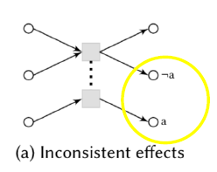

* **Mutex de interferencia:** dos acciones tienen precondiciones y efectos inconsistentes. Una de las acciones niega un efecto que es precondición en la otra.

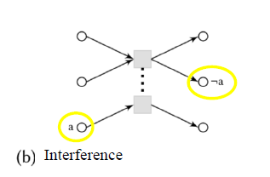

* **Mutex de Competing needs:** dos acciones tienen precondiciones en contradicción, una acción necesita la misma precondición que otra necesita negada.

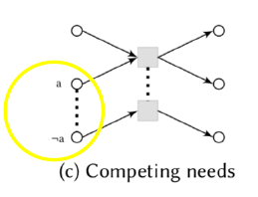

* **Mutex de contradicción:** dos acciones producen efectos contrarios. Una de ellas añade un efecto positivo y la otra añade el mismo efecto en negativo.

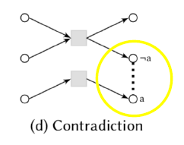

* **Mutex de Inconsistent support:﻿** Una de las acciones niega un efecto que es precondición en la otra (esas acciones están en interferencia). El resto de los efectos de la acción con precondición estarán en mutex con el efecto negado de la otra acción.

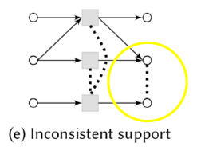

# Explicación de la resolución

**S0**

* Estado inicial

**A1**

* Añadimos todas las acciones que pueden realizarse a partir del estado inicial.
* Una acción puede realizarse si se cumplen todas sus precondiciones.
* Realizar una acción es añadir sus efectos.
* También se añaden acciones de inacción (noop) es decir lo que fue cierto anteriormente puede seguir siendo cierto por inacción.

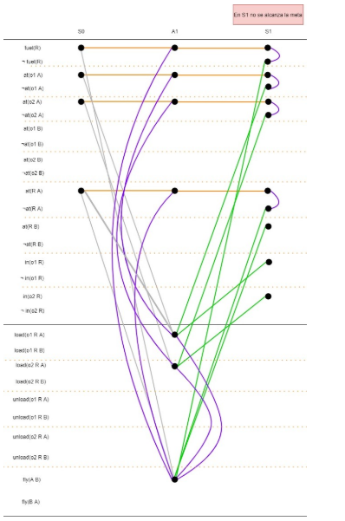

**S1**

* Efectos de acciones de A1.
* Comprobamos si se cumplen los goal (el problema tiene solución) y vemos que todavía no se cumplen.
* Esto nos indica que debemos expandir el grafo al menos un nivel más (A2 y S2)

**A2**

* Añadimos todas las nuevas acciones que se pueden realizar a partir del estado S1 y surgen los siguientes mutex:

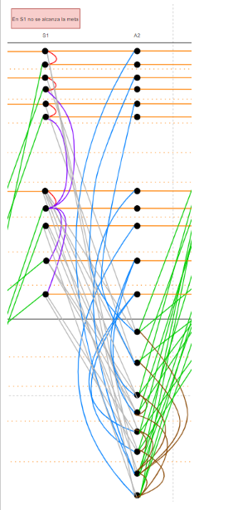

**S2**

* A partir de las acciones de A2 se dan los efectos del estado S2 y con ellos también nuevos mutex.

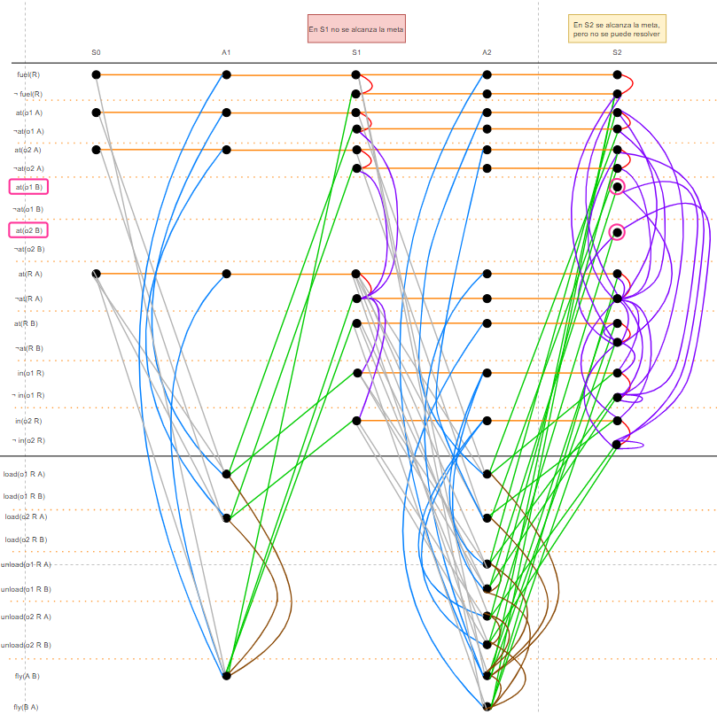

* En este estado se alcanza la meta, pero es irresoluble debido a los mutex.  Si realizamos **backtracking**vemos que se debe a las dos interferencias que se encuentran en A1.

**A3 & S3**

* Por simple lógica podemos deducir que el problema puede ser resuelto si volvemos a expandir el grafo un nivel más. Sin embargo, procedemos a realizar la expansión para comprobarlo.

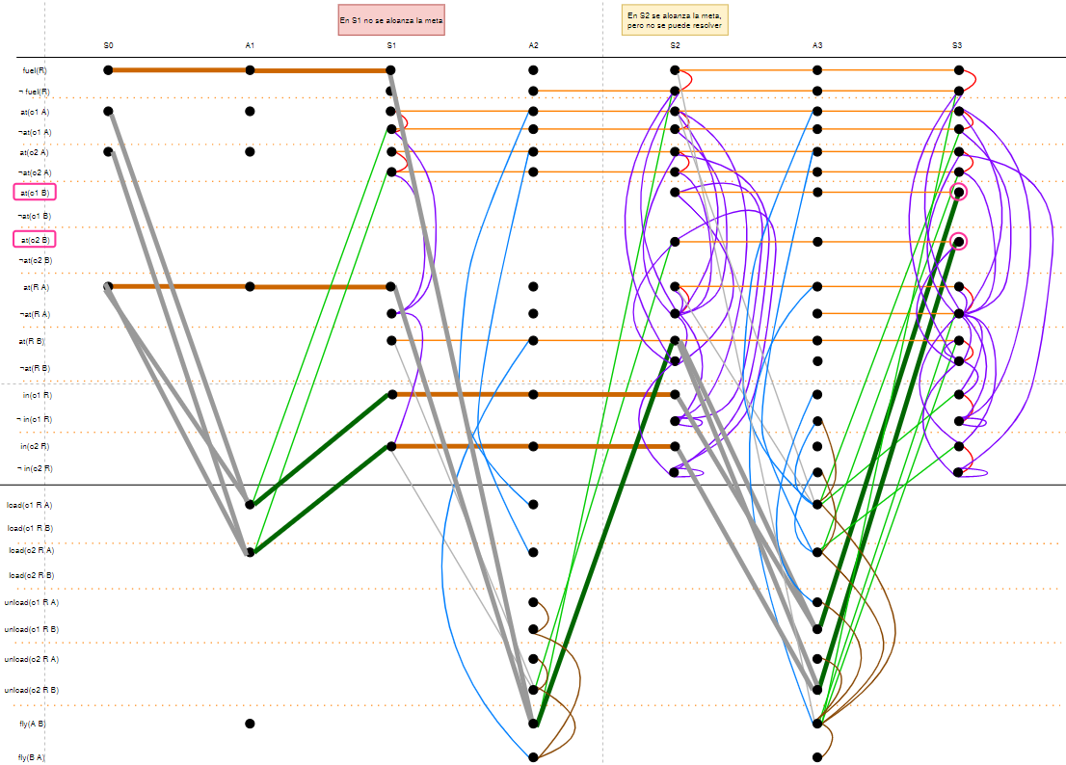

* En este nivel, como se puede observar, al realizar backtracking no nos encontramos problemas con los mutex y por lo tanto se consigue llegar a la **solución**. A esta solución se ha llegado después de realizar otro camino a través del cual, debido a los mutex, no se conseguía alcanzar la solución. Dicho camino es el siguiente:

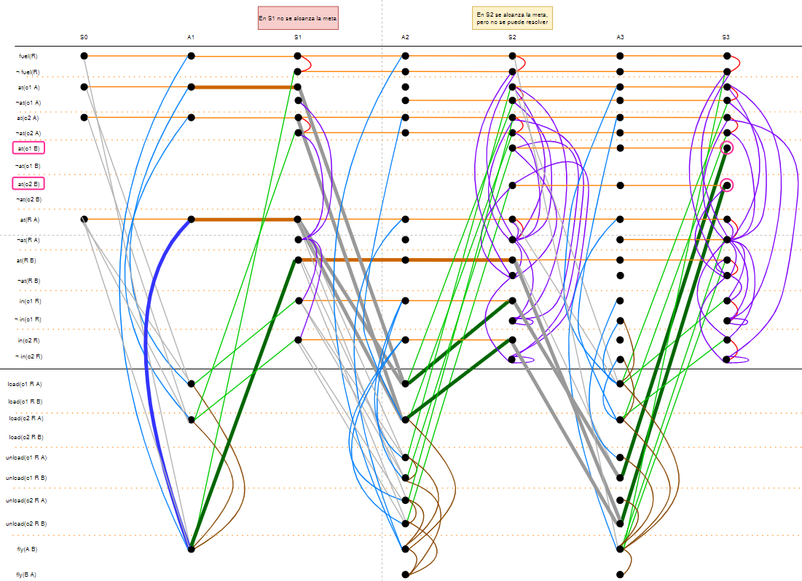

# Link del problema resuelto.

* [drive.google.com/file/d/1H5g40J7mNBpew3LBFtsr6vk9EQpHpoAB/view?usp=sharing](https://drive.google.com/file/d/1H5g40J7mNBpew3LBFtsr6vk9EQpHpoAB/view?usp=sharing)